An ninh mạng: Các cuộc tấn công ransomware là mối đe dọa nổi bật đối với hàng hải
Theo Safety4sea

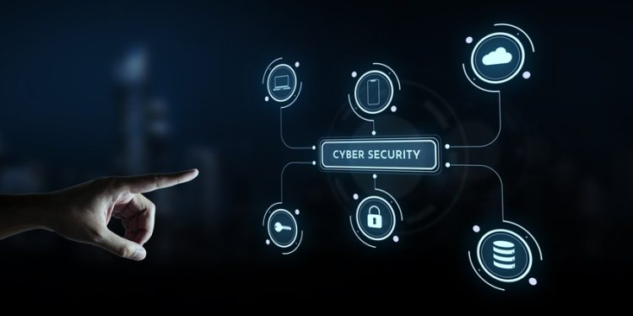

An ninh mạng trong ngành hàng hải ngày càng trở nên quan trọng khi các tàu, bến cảng và chuỗi cung ứng được số hóa. Với sự tích hợp của các thiết bị IoT (Internet of Things), tự động hóa và các hệ thống được kết nối với nhau, ngành này phải đối mặt với bối cảnh mối đe dọa ngày càng tăng bao gồm các rủi ro như mất dữ liệu, tấn công ransomware và các nỗ lực phá hoại.
Theo Cơ quan an ninh mạng của Liên minh Châu Âu, sự thay đổi này đi kèm với sự gia tăng đáng chú ý của các cuộc tấn công mạng nhắm vào cơ sở hạ tầng hàng hải quan trọng như cảng và các công ty vận tải biển, nhấn mạnh sự cần thiết phải tăng cường tập trung và hành động đối với an ninh mạng hàng hải.
Báo cáo này sử dụng Phương pháp cảnh báo mối đe dọa an ninh mạng ENISA, đã phân tích tổng cộng 98 sự cố được báo cáo công khai trong khung thời gian được chỉ định. Việc thu thập dữ liệu chủ yếu tập trung vào các quốc gia thành viên EU và mở rộng sang các sự cố toàn cầu ảnh hưởng đến EU. Các sự cố lớn được xác định thông qua trí thông minh nguồn mở (OSINT) và tình báo về mối đe dọa mạng.
ENISA chỉ ra rằng trong khoảng thời gian từ tháng 1 năm 2021 đến tháng 10 năm 2022, các mối đe dọa chính được xác định bao gồm:
- Tấn công ransomware (38%): một loại tấn công trong đó các tác nhân đe dọa nắm quyền kiểm soát tài sản của mục tiêu và yêu cầu tiền chuộc để đổi lấy sự sẵn có của tài sản đó
- Các mối đe dọa liên quan đến dữ liệu (30%): Các nguồn dữ liệu đang bị nhắm mục tiêu với mục đích truy cập và tiết lộ trái phép cũng như thao túng dữ liệu để can thiệp vào hoạt động của hệ thống.
- Phần mềm độc hại (17%): Phần mềm độc hại là thuật ngữ bao quát được sử dụng để mô tả bất kỳ phần mềm hoặc chương trình cơ sở nào nhằm thực hiện một quy trình trái phép sẽ có tác động bất lợi đến an ninh, tính toàn vẹn hoặc tính khả dụng của hệ thống.
- Tấn công từ chối dịch vụ (DoS), tấn công từ chối dịch vụ phân tán (DDoS) và tấn công từ chối dịch vụ đòi tiền chuộc (RDoS) (16%): Tính sẵn sàng là mục tiêu của rất nhiều mối đe dọa và tấn công, trong đó có DDoS đứng ra. Các cuộc tấn công DDoS nhắm vào hệ thống và sự sẵn có của dữ liệu, mặc dù không phải là mối đe dọa mới nhưng có vai trò quan trọng trong bối cảnh mối đe dọa an ninh mạng của ngành giao thông vận tải.
- Lừa đảo / lừa đảo trực tuyến (10%): Kỹ thuật lừa đảo xã hội bao gồm một loạt các hoạt động nhằm khai thác lỗi của con người hoặc hành vi của con người với mục tiêu giành được quyền truy cập vào thông tin hoặc dịch vụ.
- Tấn công chuỗi cung ứng (10%): Tấn công chuỗi cung ứng nhắm vào mối quan hệ giữa các tổ chức và nhà cung cấp của họ.
Trong kỳ báo cáo, các tác nhân đe dọa có tác động lớn nhất đến ngành này là các tác nhân được nhà nước bảo trợ, tội phạm mạng và những kẻ tấn công mạng. Họ đã nhận thấy các xu hướng sau:
- Các cuộc tấn công bằng ransomware đã trở thành mối đe dọa nổi bật đối với ngành này vào năm 2022. Ransomware ngày càng gia tăng và ngành vận tải biển cũng bị ảnh hưởng tương tự như các ngành khác.
- Tội phạm mạng chịu trách nhiệm cho phần lớn các cuộc tấn công vào lĩnh vực vận tải (54%) và chúng nhắm mục tiêu vào tất cả các phân khúc của ngành.
- Các tác nhân đe dọa sẽ ngày càng tiến hành các cuộc tấn công bằng ransomware không chỉ vì động cơ kiếm tiền.
- Hoạt động hacktivist gia tăng nhắm vào lĩnh vực vận tải có thể sẽ tiếp tục.
- Tỷ lệ tấn công DDoS ngày càng tăng nhắm vào lĩnh vực vận tải có thể sẽ tiếp tục.
- Mục tiêu tấn công DDoS chính của những kẻ tấn công là các sân bay, đường sắt và cơ quan vận tải châu Âu.
- Trong khoảng thời gian báo cáo này, họ đã không nhận được thông tin đáng tin cậy về một cuộc tấn công mạng ảnh hưởng đến an toàn vận tải.
- Phần lớn các cuộc tấn công vào ngành giao thông vận tải nhắm vào các hệ thống công nghệ thông tin (IT). Sự gián đoạn hoạt động có thể xảy ra do hậu quả của các cuộc tấn công này, còn các hệ thống công nghệ vận hành (OT) hiếm khi trở thành mục tiêu.
- Các nhóm ransomware có thể sẽ nhắm mục tiêu và làm gián đoạn hoạt động của OT trong tương lai gần.
Theo báo cáo, trong năm 2022, các cuộc tấn công bằng ransomware nổi lên như mối đe dọa chính đối với ngành này, vượt qua các mối đe dọa liên quan đến dữ liệu thống trị vào năm 2021. Tuy nhiên, các nhóm ransomware vẫn được coi là cơ hội và không nhắm mục tiêu cụ thể vào lĩnh vực vận tải hơn các nhóm khác. Các xu hướng gần đây cho thấy không có sự gia tăng đáng chú ý nào về các cuộc tấn công ransomware nhắm vào ngành vận tải so với các lĩnh vực khác. Nhìn chung, các sự cố về ransomware đang gia tăng, ảnh hưởng đến ngành vận tải cũng như các ngành khác.
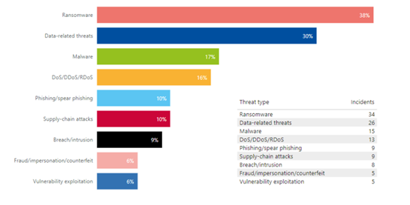
Những thách thức chính đối với quản lý an ninh mạng
Theo DNV, việc quản lý hiệu quả an ninh mạng trong lĩnh vực năng lượng năng động và phức tạp là không hề đơn giản. Lĩnh vực này đang trải qua quá trình số hóa, đổi mới và chuyển đổi đáng kể sang các nguồn năng lượng sạch hơn trong bối cảnh nhu cầu toàn cầu đang thay đổi và tác động của cuộc xung đột ở châu Âu đang ảnh hưởng đến giá năng lượng và mô hình phân phối toàn cầu.
#1 Hiệu ứng 'cứ chờ xem' đang cản trở tiến độ: Chẳng hạn, 6 trong 10 người được C-Suite hỏi thừa nhận rằng tổ chức của họ dễ bị tấn công hơn bao giờ hết, nhưng rất ít (44%) người mong muốn thực hiện những cải tiến khẩn cấp trong vài năm tới để ngăn chặn một cuộc tấn công.
#2 Khoảng cách không khí đang thu hẹp nhanh chóng: Khi xem xét đến nguy cơ xảy ra một cuộc tấn công mạng vào hệ thống điều khiển công nghiệp của mình, các doanh nghiệp năng lượng đã cảm thấy thoải mái hơn khi biết rằng nền tảng OT của họ theo truyền thống có một 'khoảng trống' cách ly chúng khỏi CNTT mạng.
#3 Sự thiếu hụt chuyên môn trên toàn cầu: Trong một sự cố mạng đang diễn ra, khi tin tặc đã xâm nhập vào mạng và cần được ngăn chặn thì mỗi giây đều có giá trị. Do đó, điều đáng lo ngại là chỉ 31% số người được hỏi khẳng định một cách tự tin rằng họ biết chính xác phải làm gì nếu họ thấy có lo ngại về một rủi ro mạng tiềm ẩn hoặc một cuộc tấn công đang diễn ra.
#4 Các chuỗi cung ứng phức tạp che giấu những lỗ hổng nghiêm trọng: Các chuỗi cung ứng trong lĩnh vực năng lượng có quy mô toàn cầu và ngày càng phức tạp, phải dựa vào các bên thứ ba và thứ tư mà hệ thống và quy trình an ninh mạng khó đánh giá được một cách chắc chắn hơn. Do đó, an ninh mạng trên toàn chuỗi cung ứng là một lĩnh vực mà có nhiều người được hỏi ít tự tin hơn mức cần có để bảo vệ các hệ thống và dữ liệu quan trọng của mình.
Chúng ta đang ở đâu trong cuộc chiến an ninh mạng
Việc Cảnh sát biển Hoa Kỳ (USCG) ban hành Thông tư về an ninh mạng trong hàng hải và kiểm tra tàu thuyền (NVIC) vào tháng 3 năm 2024 đã nhấn mạnh tầm quan trọng đặc biệt của an ninh mạng trong lĩnh vực hàng hải. Với các sự cố mạng như tấn công ransomware, lấy cắp dữ liệu và gián đoạn CNTT đang trở thành mối quan tâm hàng đầu của các công ty trên toàn cầu, như được nêu rõ trong Phong vũ biểu về rủi ro của Allianz năm 2024, ngành hàng hải không tránh khỏi những mối đe dọa này.
Khi ngành hàng hải ngày càng phụ thuộc vào công nghệ kỹ thuật số để dẫn tàu, thông tin liên lạc và vận hành hiệu quả, ngành này càng trở nên dễ bị tổn thương hơn trước các mối đe dọa mạng. Một vi phạm an ninh mạng không chỉ có thể làm gián đoạn hoạt động mà còn ảnh hưởng đến sự an toàn và an ninh của tàu, thủy thủ đoàn và hàng hóa.
Hơn nữa, trong bối cảnh rộng hơn được nêu trong Báo cáo về rủi ro toàn cầu thì sự thay đổi nhanh chóng của công nghệ mang lại cả cơ hội và thách thức. Mặc dù những tiến bộ trong công nghệ nâng cao hiệu quả và khả năng kết nối nhưng chúng cũng gây ra những lỗ hổng và rủi ro mới. Sự bất ổn về kinh tế, càng trở nên trầm trọng hơn bởi các yếu tố như căng thẳng địa chính trị và biến đổi khí hậu, càng làm phức tạp thêm tình hình.
Tóm lại, ngành vận tải phải đối mặt với bối cảnh mối đe dọa mạng ngày càng gia tăng, đặc trưng bởi sự phổ biến ngày càng tăng của ransomware và việc những kẻ tấn công sử dụng các cuộc tấn công DDoS vì động cơ địa chính trị. Khi các mối đe dọa mạng trở nên phức tạp và có mục tiêu hơn, các biện pháp an ninh mạng chủ động và sự hợp tác giữa các bên liên quan trong ngành vận tải và chuyên gia an ninh mạng là bắt buộc để giảm thiểu rủi ro và đảm bảo khả năng phục hồi của cơ sở hạ tầng giao thông quan trọng.
------------------------------------------

